Menetapkan undang-undang tentang pencemaran udara

Polusi udara adalah masalah internasional. Hukum domestik dan internasional dapat bekerja sama untuk memeranginya.

Oleh Cecep Aminudin – ECOTAS, kandidat doktor Universitas Padjadjaran Bandung
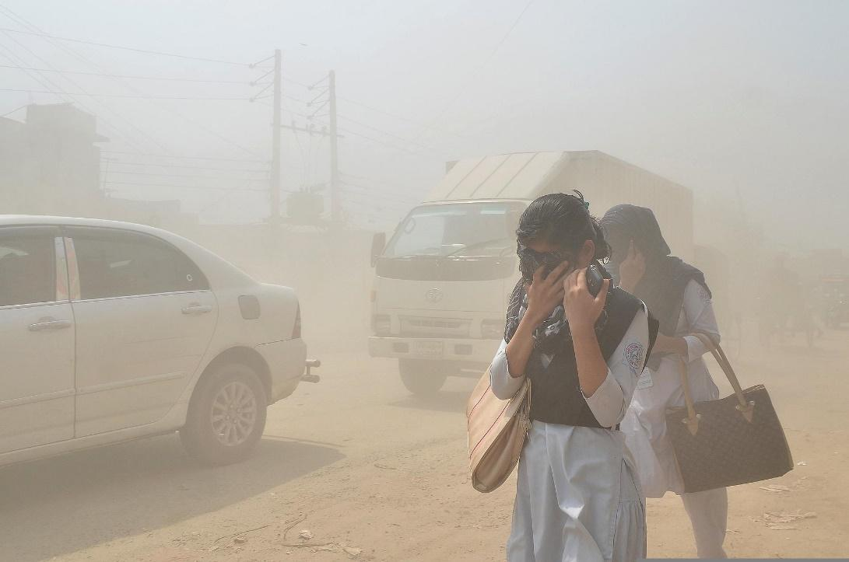
Hak azasi manusia untuk mendapatkan udara bersih sulit untuk ditegakkan (Maruf Rahman/Pixabay CC 2.0)

Ini seperti mencoba menangkap asap. Kabut asap kebakaran hutan yang terbawa dari Indonesia ke negara-negara tetangga setiap musim kemarau telah lolos dari upaya-upaya domestik untuk mengatasinya. Pembukaan lahan dengan cara membakar dilarang oleh hukum administratif, pidana dan perdata di Indonesia, namun mengadili para pelaku pembakaran tetap menjadi tantangan tersendiri. Jalur hukum yang belum dieksplorasi dapat memberikan solusi baru untuk masalah yang telah berlangsung selama puluhan tahun ini.

Kebakaran hutan dan lahan di Indonesia telah menarik perhatian dunia sejak kebakaran besar pada tahun 1982-1983 dan 1997-1998. Peristiwa kabut asap besar terjadi lagi pada tahun 2007, 2012 dan 2015, yang menyebabkan kekhawatiran internasional dan polusi lintas batas di seluruh Asia Tenggara. Asap dari kebakaran semacam ini merupakan sumber polusi udara terbesar di Indonesia setelah emisi transportasi dan energi.

Perusahaan-perusahaan - sebagian besar produsen kelapa sawit - telah menggunakan api sebagai alat untuk membuka hutan dan lahan gambut untuk pertanian, meskipun Indonesia dan Malaysia sangat menyadari perlunya untuk menegakkan larangan keras terhadap praktik tersebut.

Hukum Indonesia dan Malaysia sejak peristiwa kabut asap tahun 1997 tidak mencegah pembakaran lokal. Dan menghukum perusahaan-perusahaan asing atas tindakan mereka di Indonesia dan Malaysia telah terhambat oleh kronisme dan korupsi, kurangnya kesadaran dan pendidikan, kelemahan dalam kerangka kerja institusional dan kurangnya kemauan politik. Selain itu, hukuman yang dijatuhkan terlalu rendah untuk mencegah pencemaran lebih lanjut.

Dalam beberapa tahun terakhir, Kementerian Lingkungan Hidup Indonesia telah membawa lebih banyak kasus kebakaran lahan dan hutan ke pengadilan. Hukum perdata yang menuntut pertanggungjawaban perusahaan atas kebakaran yang mereka sebabkan telah memberikan dampak, menurut laporan kementerian Lingkungan Hidup. Kementerian mengajukan 21 kasus antara Januari 2015 dan September 2020, dan dari jumlah tersebut, 10 di antaranya berhasil diselesaikan dan 11 lainnya masih dalam proses. Perusahaan-perusahaan telah diperintahkan untuk membayar kompensasi dan biaya restorasi dengan total hampir US$1,38 miliar.

Hasil-hasil ini terkait dengan penerapan prinsip kehati-hatian dalam pengambilan keputusan oleh pengadilan perdata Indonesia, seperti yang biasa terjadi dalam kasus-kasus lingkungan yang melibatkan bukti ilmiah. Menurut prinsip ini, kurangnya kepastian ilmiah tidak boleh digunakan untuk mengambil keputusan terkait perlindungan lingkungan. Pengadilan Indonesia menerapkan prinsip kehati-hatian dalam menentukan pihak yang bertanggung jawab dan menilai bukti meskipun terdapat ketidakpastian ilmiah.

Menyediakan bukti yang cukup dalam kasus kebakaran hutan dan lahan seringkali sangat sulit. Bukti ilmiah dalam bentuk penelitian dan pendapat ahli memainkan peran penting dalam membuktikan kebakaran ilegal telah terjadi, siapa yang memulainya, dan seberapa besar kerusakan dan kerugian lingkungan yang ditimbulkannya.

Laporan uji laboratorium juga dapat digunakan sebagai bukti dalam kasus-kasus perdata lingkungan. Sepenuhnya tergantung pada kebijaksanaan hakim, laporan-laporan ini dapat diperlakukan sebagai kesaksian ahli. Relevansinya, yang mencakup validitas dan reliabilitas, serta dukungan dari kesaksian ahli lainnya, merupakan poin penting dalam keputusan hakim untuk menerimanya sebagai bukti hukum yang meyakinkan.

Peraturan eksternal dapat melengkapi dan mendukung kerangka hukum di setiap negara Asia Tenggara untuk memastikan kegiatan perusahaan transnasional memenuhi standar lingkungan dan gagasan kerja sama Perhimpunan Bangsa-Bangsa Asia Tenggara (ASEAN). Kerangka kerja legislatif yang sah dapat memberlakukan dan menegakkan standar lingkungan internasional yang diakui di bawah kewajiban hak asasi manusia. Dengan cara ini, perusahaan perkebunan dapat dimintai pertanggungjawaban di bawah hukum internasional atas polusi yang mereka sebabkan di tempat lain.

Korban dari polusi lintas batas dan perusakan lingkungan lainnya adalah masyarakat yang kesehatannya akan terganggu, baik dalam jangka pendek maupun jangka panjang. Banyak negara juga mengalami kerugian ekonomi akibat kerusakan langsung dan hilangnya kegiatan ekonomi.

Meminta pertanggungjawaban dari para pencemar tidak hanya akan menegakkan hukum domestik, tetapi juga menunjukkan kemauan politik untuk mengakui polusi udara sebagai masalah hak asasi manusia.

Cecep Aminudin adalah kandidat doktoral di bidang hukum lingkungan di Universitas Padjadjaran, Bandung, Indonesia. Ia adalah Ketua ECOTAS, sebuah lembaga penelitian tentang keberlanjutan. Selain mengejar gelar doktoralnya, Aminudin melakukan penelitian, memberikan pelatihan dan konsultasi tentang hukum lingkungan. Dia menyatakan tidak ada konflik kepentingan dalam kaitannya dengan artikel ini dan tidak menerima dana khusus dalam bentuk apa pun.

Artikel ini telah diterbitkan ulang untuk menyesuaikan dengan Hari Udara Bersih Internasional. Artikel ini pertama kali diterbitkan pada tanggal 8 Agustus 2022.

Diterbitkan di bawah lisensi Creative Commons oleh 360info™.

